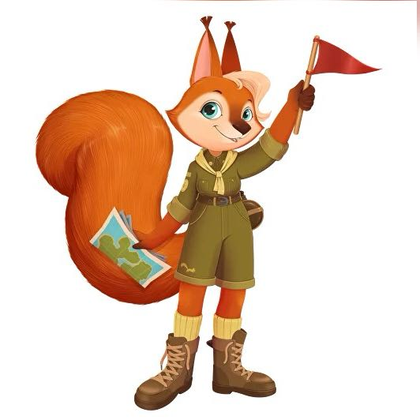 **ПРАВИЛА ПРЕБЫВАНИЯ ДЕТЕЙ**

**В детском оздоровительном лагере**

**«АзБука на миллион»**

***Настоящие Правила устанавливают порядок нахождения детей в ДОЛ* «АзБука на миллион» *(далее по тексту – лагерь) и обязательны для всех отдыхающих в ДОЛ детей и их родителей / законных представителей /доверенных лиц.***

**Ребенок в период пребывания в ДОЛ «АзБука на миллион»имеет право:**

* на охрану своей жизни и здоровья;
* на уважение его человеческого достоинства;
* на свободу совести и информации;
* на получение квалифицированной медицинской помощи в случае заболевания или травмы;
* на обращение к воспитателям, вожатым и организаторам программы отдыха за разъяснением проблем по вопросам быта, питания и медицинского обслуживания

**Ребенок в период пребывания в ДОЛ «АзБука на миллион»обязан:**

выполнять требования данных правил;

* соблюдать установленный в лагере режим дня;
* уважительно относиться к воспитателям, вожатым и другим сотрудникам лагеря ;
* принимать участие в мероприятиях;
* выполнять санитарно-гигиенические требования ( в том числе поддерживать порядок в своей комнате и в корпусе, проводить ежедневную уборку кровати и своих личных вещей.
* следить за своим внешним видом и одеждой;
* бережно относиться к имуществу лагеря;
* не совершать действия, наносящие вред своему здоровью и здоровью окружающих;
* бережно относиться к окружающей природе и животному миру;
* соблюдать правила противопожарной безопасности.

**В ДОЛ «АзБука на миллион»категорически запрещается:**

* Использовать , привозить, или передавать оружие, спиртные напитки, табачные изделия, токсичные, наркотические вещества, режущие , колющие предметы, зажигалки и спички;
* использовать любые предметы и вещества, которые могут привести к взрывам и возгораниям, в том числе пиротехнические средства;
* применять физическую силу для выяснения отношений, запугивания, вымогательства;
* производить любые действия сексуального характера;
* употреблять в речи нецензурные выражения
* **самовольно, без сопровождения ответственных лиц, покидать территорию лагеря;**

**Обращаем Ваше внимание, что мобильные телефоны будут убраны на хранение в сейф к начальнику лагеря. Дети будут получать их 2 раза в день (перед тихим часом и перед отбоем) для звонка родителям.**

**В случае необходимости, Вы можете связаться с начальником лагеря по телефону:**

**+7(910)403-40-65 (Ирина Владимировна).**

**Также при передаче ребенка в лагерь, Вам выдадут контактный телефон Вожатого для связи.**

Детям не рекомендуется привозить в лагерь ценные вещи (ювелирные изделия, аудио и видеотехнику, дорогостоящие мобильные телефоны, крупные суммы денег).

***Администрация лагеря не несет ответственности за сохранность денежных средств и вещей детей, запрещенных настоящими Правилами.***

В случае нарушения ребенком настоящих Правил, Администрация лагеря принимает по своему усмотрению необходимые меры дисциплинарного или административного воздействия, адекватные поведению ребенка.

**Причины, по которым ребенок может быть отчислен из лагеря:**

* грубое нарушение режима, общепринятых норм поведения, мер собственной безопасности;
* самовольный уход с территории лагеря, самовольное купание в водоеме либо в бассейне;
* противоправные действия, вымогательство, угрозы, кражи, нанесение грубого морального или физического воздействия по отношению к другим детям
* злонамеренное нанесение материального ущерба лагерю;
* передача либо употребление спиртных напитков, наркотиков, курение на территории лагеря;
* обнаружение у ребенка медицинских противопоказаний к пребыванию в лагере

В случае отчисления ребенка из лагеря по вышеуказанным причинам **- остаточная стоимость путевки возврату не подлежит**

Родителям категорически запрещается давать ребенку в лагерь скоропортящиеся продукты, колбасные изделия, консервы, молочные изделия, газированную воду.

С Правилами пребывания в ДОЛ **«АзБука на миллион»** ознакомлен:

Ф.И.О. подпись